Nombre: |  | Fecha:
Área: | Ciencias Sociales | Curso:

1. ¿Qué son los paisajes de interior? Haz una breve descripción.
__________________________________________________________________________
__________________________________________________________________________
__________________________________________________________________________

2. Marca en cada imagen si corresponde a un paisaje montañoso o de llanura.
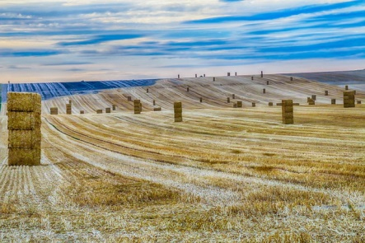 | 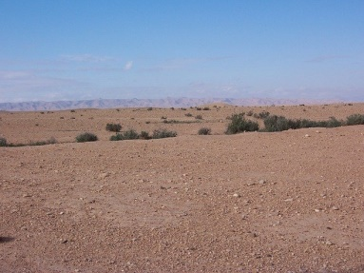
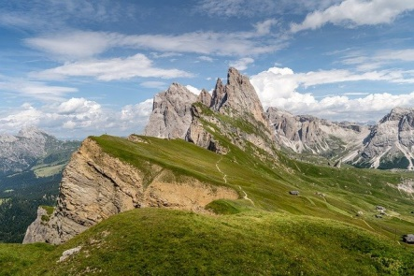 | 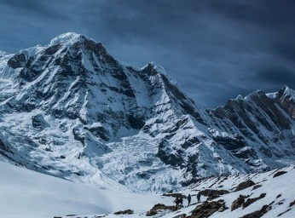
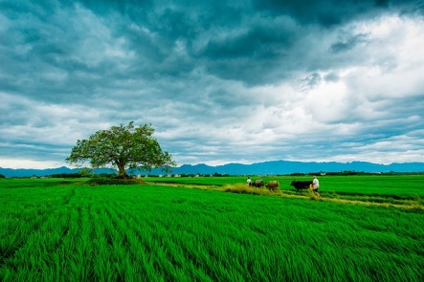 | 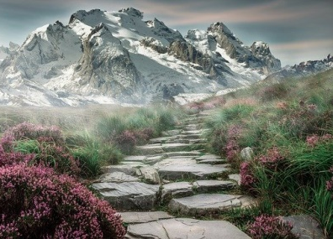
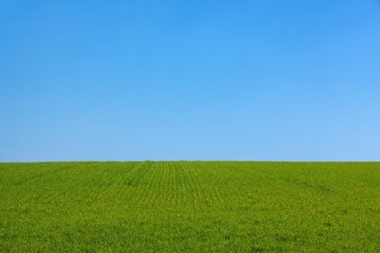 | 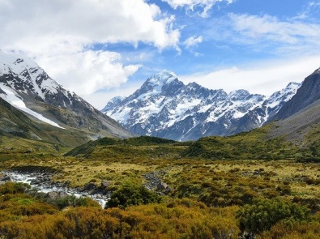
Ilustraciones de composita, kewl, Free-Photos, PublicDomainPictures, AM-good, Christelle PRIEUR y riddick_soad en Pixabay.

